Cấu trúc của một project trên Eclipse
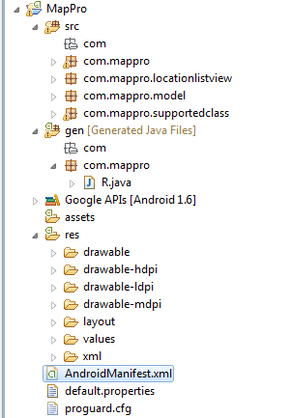
Bao gồm các mục chính
- Src: chứa các code xử lý chính của chương trình
- Gen: file R.java ở đây có tác dụng khai báo tất cả các đối tượng icon, layout, image… được sử dụng trong project
- Google APIs[Android 1.6]: đây là thư viện của android để hỗ trợ cho chương trình
- Res:
drawable: chứa các icon, image được sử dụng trong chương trình
layout: chứa các màn hình hiển thị trong chương trình
values: khai báo các biến về string, font được sử dụng
- AndroidManifest. Xml: khai báo các thư viện được sử dụng, đồng thời activity các màn hình trong layout

